题目1：有两个磁盘文件A和B,各存放一行字母,要求把这两个文件中的信息合并 (按字母顺序排列), 输出到一个新文件C中。
注：运行以上程序前，你需要在脚本执行的目录下创建 test1.txt、test2.txt 文件

题目2：创建一个名为names的空列表，往里面按顺序添加 Lihua、Rain、Jack、Xiuxiu、Peiqi和Black共6个元素。再分别按照如下3个要求对names进行操作（每个操作不相关）：
1. 往names列表里Black前面插入一个Blue，后面插入White，输出names列表；
2. 把names列表中Xiuxiu的名字替换成“秀秀”，并输出names列表；
3. 创建新列表[1,2,3,4,2,5,6,2]，将新列表元素追加到names列表末尾，并输出names列表；取出names列表中索引2-10的元素，步长为2，打印所取出的元素。

题目3：定义一个字典。其中键是字符串，描述清单中的物品，值是一个整型值，说明玩家有多少该物品。例如，字典值{ 'arrow': 12, 'gold coin': 42,'rope': 1, 'torch': 6, 'dagger': 1}。写一个名为 displayInventory()的函数，参数是字典，打印输出物品个数和物品名称，并统计物品总数量。（输出格式参考下图）
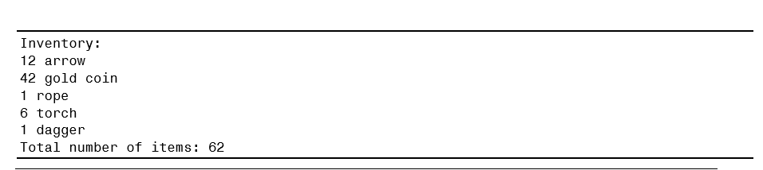

题目4：给你两个非空的链表，表示两个非负的整数。它们每位数字都是按照逆序的方式存储的，并且每个节点只能存储 一位数字。
请你将两个数相加，并以相同形式返回一个表示和的链表。
你可以假设除了数字0之外，这两个数都不会以 0开头。
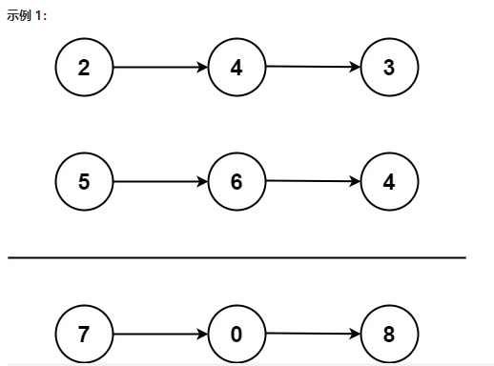
存储结构：
class ListNode(object):
def __init__(self, val=0, next=None):
self.val = val
self.next = next

输入：l1 = [2,4,3], l2 = [5,6,4]
输出：[7,0,8]
解释：342 + 465 = 807.

题目5：给定一个字符串，请你找出其中不含有重复字符的最长子串的长度。
示例 1:
输入: s = "abcabcbb"
输出: 3
解释: 因为无重复字符的最长子串是 "abc"，所以其长度为 3。

示例 2:
输入: s = "bbbbb"
输出: 1
解释: 因为无重复字符的最长子串是 "b"，所以其长度为 1。

